ALT-2098/2019. TITULAR DE LA DIRECCIÓN GENERAL DE PENSIONES DEL ESTADO DE SAN LUIS POTOSÍ.
PRESENTE.-

ALT-2099/2019. TITULAR DE LA UNIDAD DE TRANSPARENCIA DE LA DIRECCIÓN GENERAL DE PENSIONES DEL ESTADO DE SAN LUIS POTOSÍ.
PRESENTE.-

ALT-2100/2019. PLENO DE LA COMISIÓN ESTATAL DE GARANTÍA DE ACCESO A LA INFORMACION PUBLICA DEL ESTADO DE SAN LUIS POTOSÍ.
PRESENTE.-

Por medio del presente hágase del conocimiento que en 18 dieciocho de octubre de 2019 mil diecinueve, se dictó un proveído dentro de los autos que integran el recurso de revisión RR-826/2017-1, mismo que a la letra dice:

San Luis Potosí, San Luis Potosí, a 18 dieciocho de octubre de 2019 dos mil diecinueve.

Visto el estado que guardan los presentes autos y de una revisión a las constancias que integran el expediente con fundamento en los artículos 8°, 10°, 27° primer párrafo, 184 y 185 de la Ley de Transparencia y Acceso a la Información Pública del Estado, esta Comisión procede a analizar el presente sumario a efecto de determinar el cumplimiento o incumplimiento a la resolución dictada en el recurso de revisión que se actúa.

En primer término, resulta necesario insertar los efectos dictados en la resolución:
“[…] 7.2. Sentido y efectos de la resolución.

En las condiciones anotadas y, al haber resultado fundado el agravio hecho valer, esta Comisión Estatal de Garantía y Acceso a la Información Pública de conformidad con el artículo 175, fracción III de la Ley de Transparencia y Acceso a la Información Pública del Estado modifica la respuesta proporcionada por el sujeto obligado y lo conmina a que lleve a cabo el procedimiento de clasificación de la información, elabore las versiones públicas para permitir el acceso a: Todos los préstamos otorgados a Guillermo…, donde se especifique fecha de inicio de los préstamos, monto del préstamo, tiempo, modalidad autorizada para la liquidación, comprobantes de pago, fecha de liquidación y personal que autorizó.[…]”

Debido a lo anterior, el sujeto obligado, por conducto del Titular de la Unidad de Transparencia presentó diversos Informes con los que pretendió dar cumplimiento a la Resolución en mérito, mismos que se encuentran el autos del presente Recurso de Revisión.

Ahora bien, el 21 veintiuno de enero de 2019 dos mil diecinueve, esta Comisión decreto el incumplimiento a la resolución en mérito, pues el sujeto obligado no acompaño a su informe rendido, la constancia con que acredita que las respuestas emitidas, le fueron notificadas al recurrente, no habiendo certeza de que aquellas se hayan realizado o bien notificado conforme a Ley.

En consecuencia, el 29 veintinueve de enero de 2019 dos mil diecinueve, la Dirección General de Pensiones del Estado, remitió el oficio número 0274/2019 acompañado de 02 dos anexos y un medio magnético (disco compacto), signado por Econ Jorge Siller Azuara, encargado de la Unidad de Transparencia del Sujeto Obligado, donde informa sobre el cumplimiento a la resolución recaída al presente Recurso de Revisión, donde se compaña lo siguiente (visibles a fojas 122 a 130 de autos):

- Copia certificada de dos capturas de pantalla del correo enviado al recurrente, respecto a NOTIFICACIÓN RESOLUCIÓN, REPORTE PRESTAMOS GUILLERMO y NOTIFICACION ACTA CLASIFICACIÓN INFORMACION.
- Disco compacto en el cual se adjunta lo referente a: Notificación Correo, Reporte préstamos a Guillermo, Notificación envió acta clasificación de información, cinco Memorándums (y Notificación Oficio.

Con relación a lo anteriormente señalado, se desprende que se acompañan las versiones públicas referente a “Todos los préstamos otorgados a Guillermo XXXX XXXX XXXXX; donde se especifique fecha de inicio de los préstamos, monto del préstamo, tiempo, modalidad autorizada para la liquidación, comprobantes de pago, fecha de liquidación y personal que autorizo”, siendo lo solicitado por el Incoante, mismas que me permito plasmar en la presente:

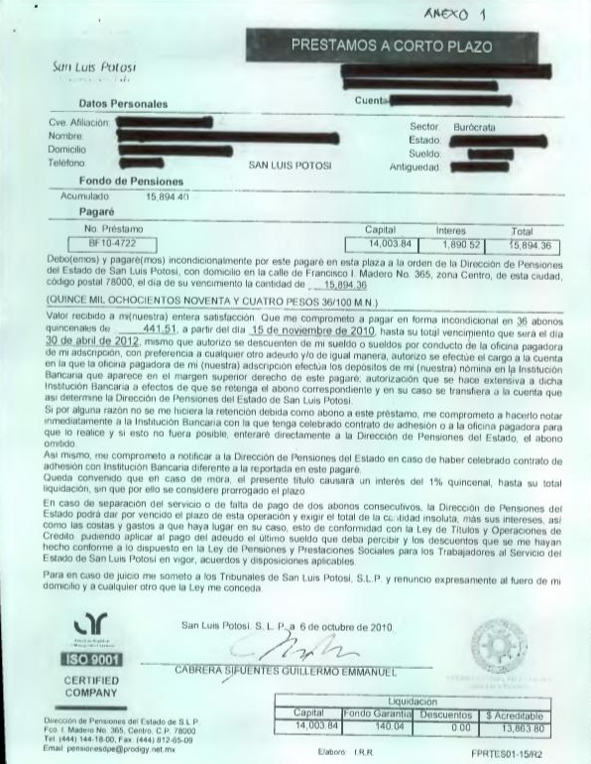

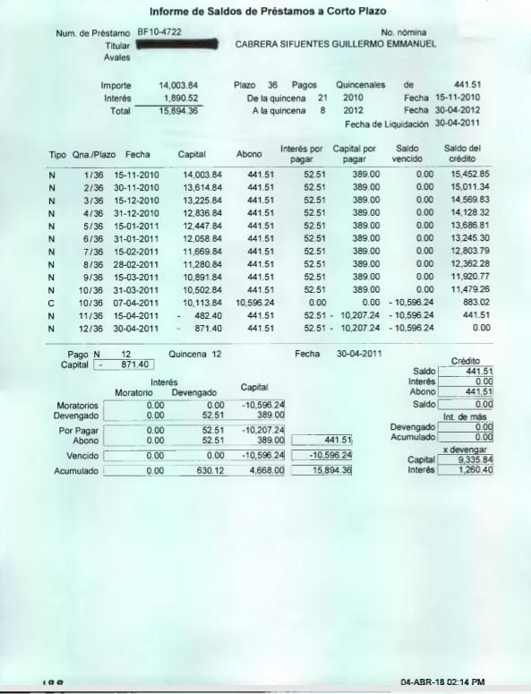

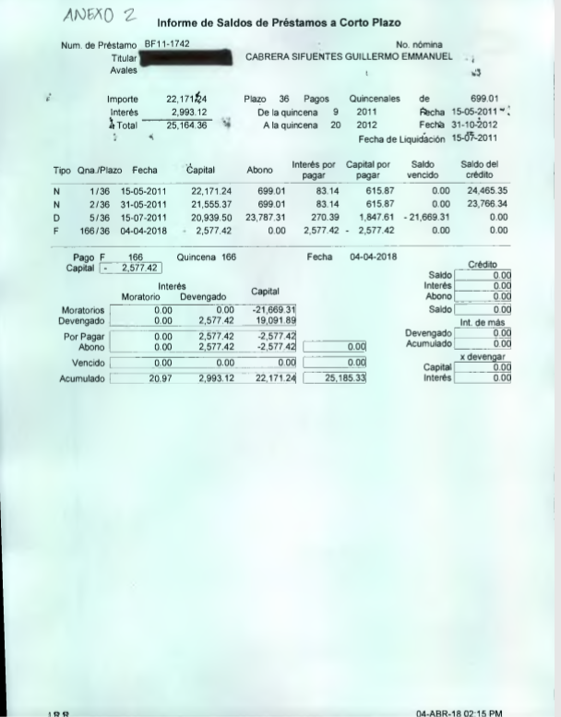

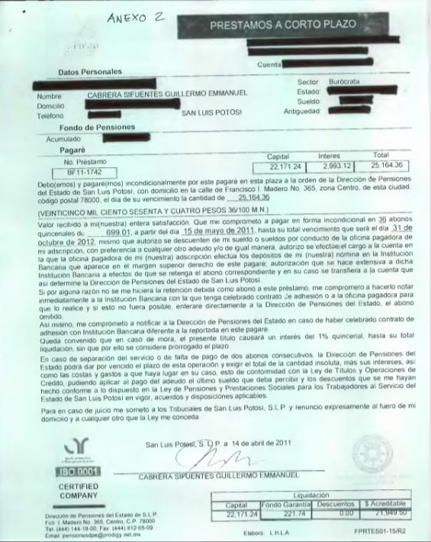

Antes de analizar lo anteriormente pasmado, es menester señalar y precisar lo siguiente:

“ARTÍCULO 120. La clasificación de la información se llevará a cabo en el momento en que:
I. Se reciba una solicitud de acceso a la información;
II. Se determine mediante resolución de autoridad competente, o
III. Se generen versiones públicas para dar cumplimiento a las obligaciones de transparencia previstas en esta Ley.
ARTÍCULO 121. Los Documentos clasificados parcial o totalmente deberán llevar una leyenda que indique tal carácter, la fecha de la clasificación, el fundamento legal y, en su caso, el periodo de reserva.
ARTÍCULO 123. Los lineamientos generales que emita el Sistema Nacional en materia de clasificación de la información reservada y confidencial y, para la elaboración de versiones públicas, serán de observancia obligatoria para los sujetos obligados” (Ley de Transparencia y Acceso a la Información Pública del Estado).

Del análisis de las Versiones Públicas enviadas al recurrente, se deriva la falta de la leyenda que establece nuestro precepto legal que antecede, siendo un requisito para emitir las mismas, no obstante que el Sujeto Obligado a cumplido con los requerimientos anteriores, no es oportuno ser omisos a dicho precepto legal, toda vez que no se estaría cumplimentando con la Ley de la Materia.

Por consiguiente, las versiones públicas en mención y antes plasmadas, carecen de los elementos suficientes para darles un valor pleno, en consecuencia se deberá dejar sin efectos el acta de clasificación de información antes acompañada, para emitir una nueva en la que se subsane lo antes expuesto y así cumplir con lo establecido en la Ley de la Materia.

En esa tesitura, de las documentales y el medio magnético exhibido por el sujeto obligado, se advierte que estos no son suficientes para colmar los extremos fijados en la resolución de mérito y por tanto se encuentra incumplida.

Así de nueva cuenta, se deberá acompañar la información requerida en la Resolución de Mérito, en versión pública (conforme a lo establecido en la Ley de Transparencia y Acceso a la información Pública del Estado y los lineamientos generales que emita el Sistema Nacional en materia de clasificación de la información reservada y confidencial y, para la elaboración de versiones públicas), Acuerdo de Clasificación conforme a derecho y constancia para acreditar que dicha respuesta le fue notificada al recurrente, esto atendiendo los preceptos legales de la Materia.

Por lo expuesto y con fundamento en los artículos 27° primer párrafo, 184° segundo párrafo y 185 fracción I de la Ley de Transparencia y Acceso a la Información Pública del Estado, se tiene que la resolución emitida por el Pleno de esta Comisión para este asunto se encuentra incumplida y conmina al sujeto obligado a que dé cumplimiento en los precisos términos asentados en la misma, debiendo considerar las causas por las que aquí se decreta el incumplimiento y atenderlas para otorgar el debido cumplimiento.

En consecuencia, con fundamento en el artículo 185 fracción II, con relación al artículo 58, ambos de la Ley de Transparencia, se requiere al Titular de la Dirección General de Pensiones del Estado de San Luis Potosí, en su carácter de superior jerárquico del Titular de la Unidad de Transparencia a efecto de que gire las instrucciones necesarias que permitan dar cabal cumplimiento a la resolución dictada en el recurso de revisión 826/2017-1 PLATAFORMA, lo anterior dentro del término de 05 cinco días hábiles, contados a partir del día siguiente a la respectiva notificación.

Con relación a lo anterior, se apercibe al sujeto obligado de que en caso de no hacerlo se procederá en términos de lo establecido en los artículos 190 fracción II y 197 fracción XV de la Ley de Transparencia y Acceso a la Información Pública del Estado.

Ahora bien, en virtud del estado procesal que guarda el recurso de revisión en que se actúa y de la revisión de las constancias que lo integran, y, para efecto de dar cumplimiento al proveído que antecede, con observancia de los Lineamientos para la Aplicación de Medidas de Apremio Establecidas en la Ley de Transparencia y Acceso a la Información Pública del Estado, además de las propias constancias que integran el sumario, tómese en cuenta lo siguiente:
- El 28 veintiocho de febrero de 2018 dos mil dieciocho, el Pleno de esta Comisión dicto la resolución al recurso de revisión RR-826/2017-1 PLATAFORMA; por la cual se modificó la respuesta dada por el sujeto obligado y se le conminó a entregar la información solicitada en un plazo de 10 diez días. (fojas 50 a 62 de autos).
- El sujeto obligado fue notificado de la resolución el 15 quince de marzo de 2018 dos mil dieciocho, conforme la certificación visible a foja 65 de autos.
- Mediante proveído de 17 diecisiete de abril de 2018 dos mil dieciocho, se tuvo al sujeto obligado por acompañadas las constancias con las que pretendía dar cumplimiento a la resolución dictada en el presente asunto. (Visible a foja 81 de autos.) Asimismo, se le dio vista al recurrente para que manifestara lo que a su derecho conviniere respecto del cumplimiento dado por el sujeto obligado.
- Por proveído de 09 nueve de julio de 2018 dos mil dieciocho, se decretó el incumplimiento a la resolución de mérito, en virtud de que el sujeto obligado omitió acompañar constancia alguna sobre el acuerdo de clasificación. En el mismo acuerdo, se requirió al sujeto obligado para que girara las instrucciones necesarias para asegurar el debido cumplimiento y se le apercibió conforme los artículos 190 y 197 fracción XV. El referido proveído fue notificado el 10 diez de julio de 2018 dos mil dieciocho, conforme la certificación visible a foja 88 de autos.
- Por proveído de 06 seis de agosto de 2018 dos mil dieciocho, se tuvo por recibido el oficio 1991/2018 y se tuvo al sujeto obligado por informado sobre el cumplimiento a la resolución dictada en el presente recurso; asimismo se le dio vista al recurrente para que manifestara lo que a su derecho conviniere respecto al cumplimiento dado por el sujeto obligado a la resolución de mérito.
- El 21 veintiuno de enero de 2019 dos mil diecinueve, se decretó el incumplimiento a la resolución de mérito, en virtud de que el sujeto obligado cuando presentó ante este cuerpo colegiado las constancias con las que pretendía acreditar el cumplimiento a la resolución en comento, omitió acompañar la constancia con la que acredita que dicha respuesta le fue notificada al recurrente; En consecuencia, se requirió nuevamente al Titular del sujeto obligado para que girara las instrucciones necesarias para asegurar el debido cumplimiento y se le apercibió conforme los artículos 190 fracción I. Dicho proveído fue notificado al sujeto obligado el 23 veintitrés de enero de 2019 dos mil diecinueve.
- Por proveído de 11 once de febrero de 2019 dos mil diecinueve, se tuvo por recibido el oficio 0274/2019 y se tuvo al sujeto obligado por informado sobre el cumplimiento a la resolución dictada en el presente recurso; asimismo se le dio vista al recurrente para que manifestara lo que a su derecho conviniere respecto al cumplimiento dado por el sujeto obligado a la resolución de mérito.
- Es por lo que en fecha 18 dieciocho de octubre de 2019 dos mil diecinueve, se decreta el incumplimiento a la resolución de mérito, en virtud de que el sujeto obligado cuando presentó ante este cuerpo colegiado las constancias con las que pretendía acreditar el cumplimiento a la resolución en comento, omitió acompañar las versiones publicas conforme a los Lineamientos de la materia, en razón de lo anterior, se determinó que se encontraban elementos para someter a consideración del pleno de este órgano colegiado, el inicio del procedimiento para la imposición de medidas de apremio. Así mismo, se ordenó coadyuvar en la conformación de la información suficiente para determinar lo que a derecho corresponda.

De este modo, se cuentan con elementos suficientes para someter al Pleno el inicio del procedimiento para la imposición de medida de apremio correspondiente en el artículo 190, fracción I, en contra del Titular de la Dirección General de Pensiones del Estado de San Luis Potosí, en su carácter de superior jerárquico del Titular de la Unidad de Transparencia, toda vez que en el expediente obran constancias que pudieran acreditar la omisión de dar cumplimiento a la resolución dictada en el recurso de revisión RR-826/2017-1 PLATAFORMA, por los referidos servidores públicos.
De lo expuesto, túrnese el presente expediente a la Secretaria de Pleno a efecto de que incluya en el orden del día de la sesión de pleno que corresponda, este asunto, bajo el análisis que aquí se formula para todos los efectos legales correspondientes.-Notifíquese por lista y personalmente al sujeto obligado.
Lo que transcribo a Usted para su conocimiento y efectos legales consiguientes en vía de notificación del auto inserto.
Atentamente.

Lic. Javier Pérez Limón
Notificador

